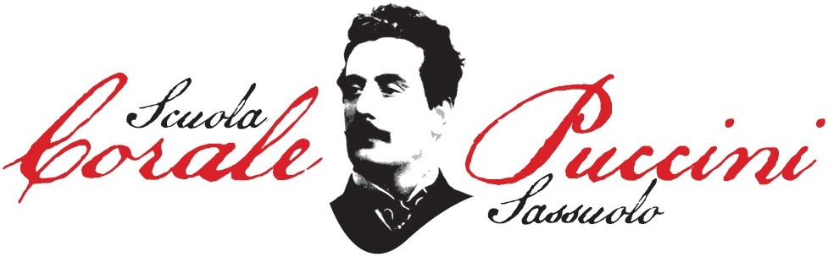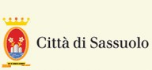

Sabato 21 dicembre 2019 ore 21 Duomo di S. Giorgio , Sassuolo
Domenica 22 dicembre 2019 ore 16 Chiesa di S. Francesco, Modena

CONCERTO di NATALE

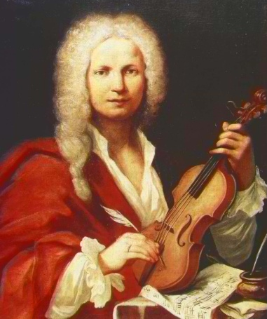

AntonioVivaldi: barocco veneziano

Coro “Giacomo Puccini” di Sassuolo
Orchestra Filarmonica Emiliana

Annalisa Curedda, Yoriko Okai, soprani
Irene Monari, Samuele del Monte. trombe
Simone Guaitoli, Maria Ada Casali organo
Francesco Saguatti, direttore

Lunedì 16 dicembre ore 21
Incontro introduttivo all’ascolto Sassuolo,
Sala Biasin a cura di Simone Guaitoli

Programma

A.Vivaldi Magnificat in sol minore RV 610 18:00
1. Magnificat anima mea Dominum
2. Et exultavit
3. Et misericordia eius a progenie
4. Fecit potentiam in brachio suo
5. Deposuit potentes
6. Esurientes implevit
7. Suscepit Israel
8. Sicut locutus
9. Gloria

Concerto per 2 Trombe in do maggiore RV 537 6:45
1. Allegro
2. Largo
3. Allegro

Laudamus Te per due soprani dal Gloria RV 589. 2.30

Concerto in La minore per violino, archi e clavicembalo Op. 3 n° 6 9:00
01. Allegro non molto
02. Largo
03. Presto

Lauda Jerusalem per 2 soprani, doppio coro e orchestra RV 609 7:30

O.Gjeilo Ubi caritas
The Rose da Winter songs
The ground dalla Sunrise Messe

F.Gruber –F.Sixten Marias Wiegenlied-Stille nacht

S.A. De Liguori Tu scendi dalle stelle

J.Wade Adeste fideles

Autori vari Suite di Natale

*Al concerto di Sassuolo
Partecipazione del coro “Puccini Junior”
Diretto Da Veronica Zampieri

